青春期營養(單張)
珍愛身體，做我自己
或許你也認為『我真的太胖』，可是你真的胖嗎？你需要減重嗎？
當黃毛ㄚ頭蛻變為活力美少女時，研究指出有 60% 的少女對自己的體型不滿意
你對自己的體型滿意嗎？
你知道如何正確判斷你的體型嗎？
你是否曾經試圖改善你的體型嗎？
你希望你自己是哪一個？
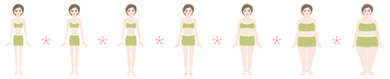
實際的你在哪裡？
依你的身高、體重，利用 BMI （ Body Mass Index ） [ 身體質量指數 ] 來判斷你的體型為何？
BMI= 體重（公斤）／身高 2 （公尺 2 ）
理想體重（公斤） = （正常範圍 BMI ）×身高2（公尺 2 ）
女生BMI
年齡 | 過輕  （ BMI ＜） | 正常範圍  （ BMI 介於） | 過重  （ BMI ＞） | 肥胖  （ BMI ≧）
11 | 15.8 | 15.8~20.9 | 20.9 | 23.1
12 | 16.4 | 16.4~21.6 | 21.6 | 23.9
13 | 17.0 | 17.0~22.2 | 22.2 | 24.6
14 | 17.6 | 17.6~22.7 | 22.7 | 25.1
15 | 18.0 | 18.0~22.7 | 22.7 | 25.3
16 | 18.0 | 18.0~22.7 | 22.7 | 25.3
17 | 18.3 | 18.3~22.7 | 22.7 | 25.3
18 | 18.3 | 18.3~22.7 | 22.7 | 25.3
成人 | 18.5 | 18.5~24.0 | 24.0 | 27.0

過輕
你太瘦囉！
你要多吃一些營養的食物，才能有足夠的體力
正常範圍
恭喜你，你在一個理想狀態！
你是很標準的喔！要繼續維持！
過重或肥胖
你要注意囉！
你的體重大於正常範圍，確實需要體重控制。請找專業的營養師，設計符合自己個人飲食計劃。 勿貪圖短期成效，造成長期的傷害。
你對自己的體型有正確的認識嗎？你對自己的體型滿意嗎？
有些女孩體型是理想甚至過輕，卻還是對自己的身材不滿意，還希望更瘦。
於是會用一些方法來減重，這些方法真的有效嗎？
愛美大作戰
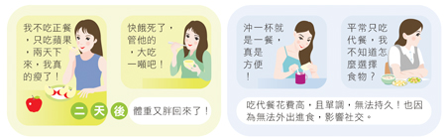
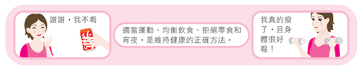
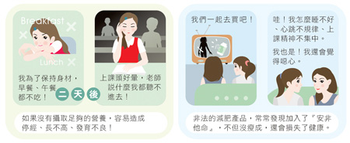

小撇步
不正確的減重方法，除了無法達到目的外，常見後遺症有：肌肉組織減少、貧血、體力與腦力不佳、皮膚變差、脾氣暴躁、骨質減少…等，損失健康、花錢、造成醫療浪費喔！
什麼是『美』？
從古至今，『美』的標準經常在改變。
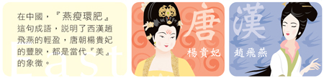
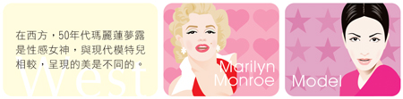
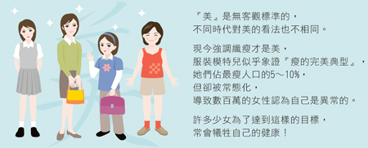

獨一無二，做我真好
每個人都是獨立的個體，身高、長相…等是遺傳而來，其實改變的可能性很小。
真正的 美， 不應該侷限在身材、長相。它是多面向的，包含有自信、才能、愛心、氣質…等，要能喜歡自己、表現自己，別人才會認識你的『 美 』，你也可以做個有自信的活力美少女喔！
真我
 |  | 一個人的價值並非取決於外表，愛自己、欣賞自己、發覺自己的價值，當你覺得自己是特別的、有價值的，你就能夠表現出獨特的自己！

舞動青春 健康加分
青春日記
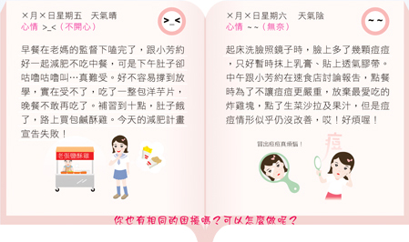
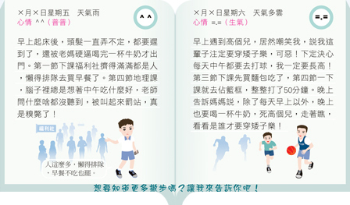
飲食貼心話(一)
~零食飲料要注意~  很多人禁不住零食餅乾的誘惑，休閒時候更少不了它…隨手一包零嘴、一罐飲料，吃進了大量的鈉與油脂，零食飲料不僅熱量高、營養少，更是肥胖的元兇呢！  只要吃餅乾配汽水，熱量就爆了，也會影響正餐的食慾。  口渴時，最佳選擇是白開水，其次是「低卡無糖」的飲料。雖然果汁比汽水來得健康，但是既吃不到膳食纖維，熱量也不低喔！平均一瓶也有 140大卡熱量，少喝為宜。  無聊嘴饞時，做些不同的事如起身舒活筋骨、打球、幫忙做家事等，可轉移對食物的注意力。 | 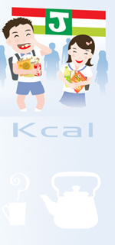
  市售零食飲料所含熱量
  食物名稱 | 洋芋片  一包 | 牛奶糖  十顆 | 可樂一罐 | 汽水一瓶
  熱量（大卡） | 330 | 155 | 150 | 160

~三餐均衡有規律~  正值青春發育時期，即使課業再忙碌，也要注意飲食營養、均衡，維持健康的原動力！  “早上再沒時間，也要喝杯牛奶再出門喔！”早餐是一天活力的泉源，提供上午課業學習及活動參與所需的熱量及營養，實在來不及，可帶到學校早自習時候吃！  早餐太晚吃導致中餐吃不下，下午飢腸轆轆，點心零食一起來，攝取的量過多，熱量也過高，進而影響晚餐的食慾。  放學補習來不及吃晚餐，回到家讀書得晚，吃了一堆宵夜，打亂生活作息也囤積許多熱量。宵夜的選擇，盡量避免炸雞、零食等食物，可煮個麵，若用速食麵可放些青菜，油包及調味包減量；或是吃水果、喝杯牛奶都是不錯的選擇。  活動量大，容易肚子餓時，除了三餐之外，餐與餐之間，可以吃新鮮水果、奶類（牛奶、優格）或是茶葉蛋、水煮蛋、三明治等營養又健康的點心！ | 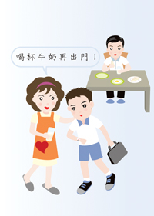

飲食貼心話(二)
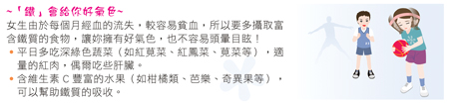
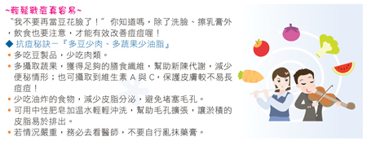
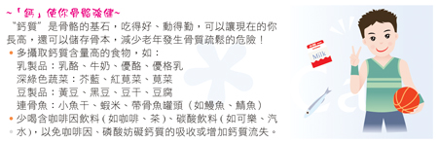

青年每日飲食建議量
根據年齡、性別、生活活動強度的不同，所需的熱量而有不同。 | 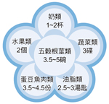

青年每日飲食建議量
食物類別 | 份量說明
五穀根莖類（碗） | 1碗=飯1碗=麵2碗=中型饅頭1個=薄片土司麵包4片
奶類（全脂）（杯） | 1杯=牛奶240 c.c.=起司1片=優酪乳210 c.c.=優格145公克
蛋豆魚肉（份） | 1份=熟的肉或家禽或魚肉30公克（重約1兩，半個手掌大）=蛋1個=豆腐1塊（4小格）
蔬菜類（碟） | 1碟=蔬菜100公克（約3兩）
水果類（個） | 1個=橘子1個（100公克）=蘋果1個=奇異果1個
油脂類 *（湯匙） | 1湯匙=15公克烹調用油=15粒腰果=30粒花生米

* 種子、核果不僅含有脂肪也含有其他營養素，可適量攝取，但要減少烹調用油。

